# **项目类差旅使用说明**

## 项目类出差申请业务流程

出差申请增加**项目经理审批，并返回申请人**的环节：

**具体流程：**

### 1.1填写项目差旅出差申请：

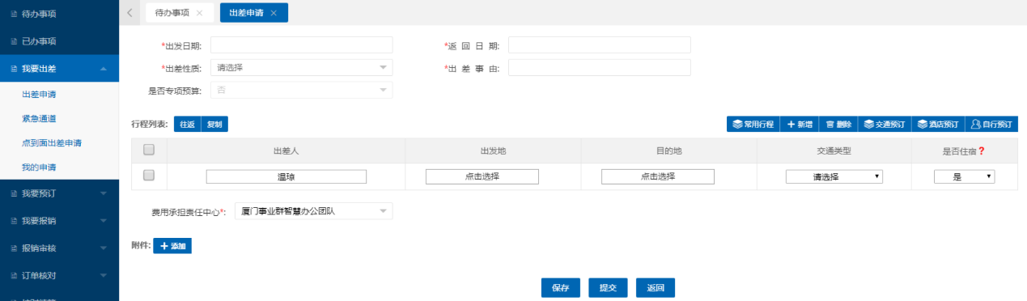

### 1.2项目经理审批：

### 1.3项目经理审批同意后，出差申请单返回给出差申请人，申请人需提交给事权审批：

### 1.4事权&财权审批：

## 报销触发二次审批业务流程

报销申请触发二次审批时，增加**项目经理审批，并返回申请人**的审批环节：

**具体流程：**

### 2.1填写项目差旅报销申请

### 2.2触发二次审批，项目经理审批

### 2.3项目经理审批同意后，报销申请单返回给报销申请人，申请人需提交给事权审批：

### 2.4事权&财权审批：

### 2.5财权审批同意后，报销申请单返回给报销申请人，申请人需提交给报账员/专管员初审：

### 2.6报账员/专管员初审&共享中心审核：